要有git项目的权限，找开发确认

本地仓库路径： D:/docs/

* SSH配置

找到本地密钥

$ ssh-keygen.exe

Y

一直回车

去ssh目录

Cd .ssh/

在ssh目录输入：

$ ssh-keygen.exe

ls

$ cat id_rsa.pub

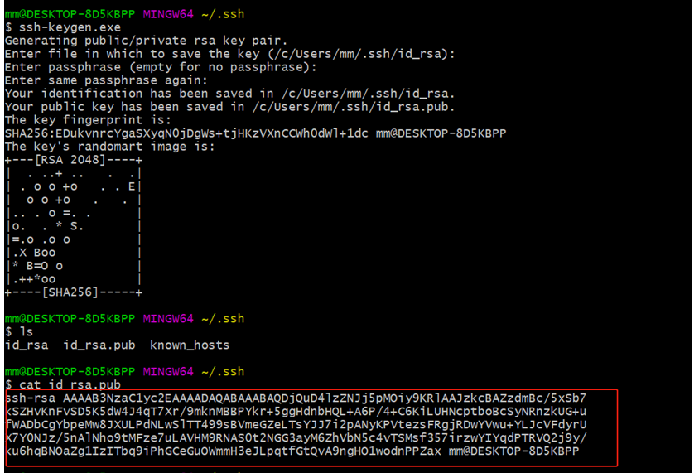

* 把密钥复制到git，个人信息profile

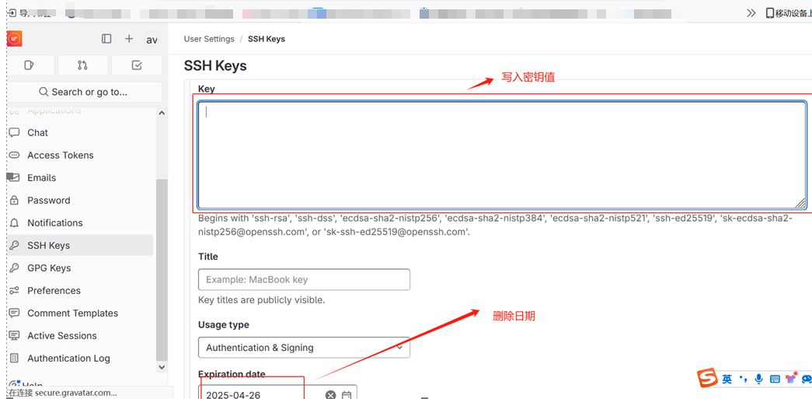

* 启动ssh，新建本地仓库

Cd d:

Mkdir docs

* 网络仓库pull到本地仓库

Git clone XXXX 将远程仓库克隆到本地 XXXX：远程仓库地址

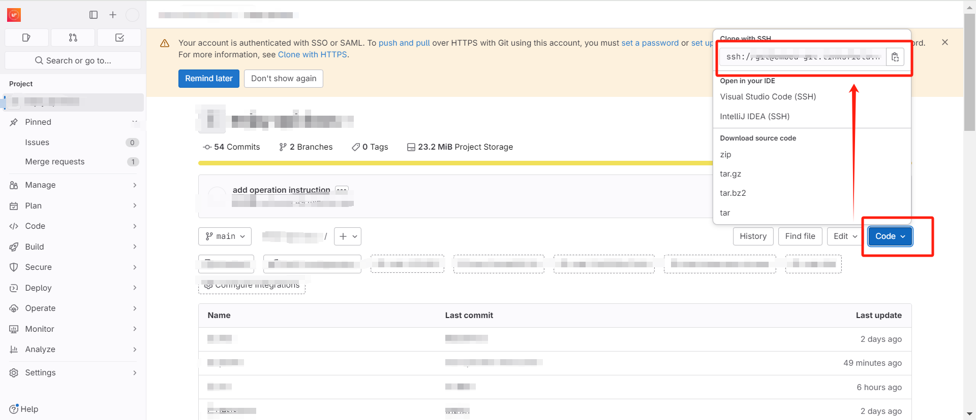

* 查看分支

目前在main分支操作，也可以自己创建分支

Git branch -a是查看全部分支

* 上传

把要更新push上去的文件、文件夹直接复制到本地仓库：D:/docs/

Git status 查看文件是否有修改

红色表示新更新的文件，绿色表示未更新的文件

Git add XXX 添加到上传列表 XXX:文件名称，复制下来

git add ./ git add --all 添加当前目录下的所有文件  
git add <file1> <file2> 添加特定文件

git add 目的是将修改文件由工作区提交到暂存区，可以多次提交  
然后commit操作，将文件从暂存区提交到版本

文本

Git commit -s -m “XXX” XXX:对本次上传做一个说明解释

Git push origin HEAD 这个命令正是上传到远程网络仓库

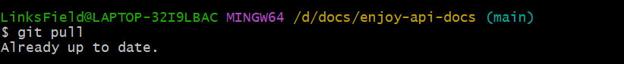

Git pull 从远程仓库拉到本地仓库

返回Already up to date.说明数据都是最新的，不需要pull

* 常见问题：

使用五楼新gitlab 仓库 因为网络拉取代码，经常失败的，可以替换一下地址。请看下面的截图

图中所示，每个项目下面都有一个.git 隐藏目录， 这个目录里有个config 文件，在文件里就可以替换 域名，只需要替换为 [embed-gitclone.linksfield.net:10022](http://embed-gitclone.linksfield.net:10022) 就可以了，使用这个新地址拉取代码可以不用 vpn。有什么问题可以联系我。 原来的地址： [embed-git.linksfield.net:10022](http://embed-git.linksfield.net:10022) 也可以用，不想换的可以不换。

注：--------------------------这个新地址只是用来克隆代码的。